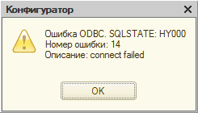
Строка подключения: DRIVER={SQLite3 ODBC Driver};Database=C:\КурсСложныеЗапросы\демо\НоваяПапка
Log\1Cv8.lgd;Biglnt=1;

